Les solides - Déroulé possible – Page 1

Séance 1  Les solides : définition, lexique  a – Classer des solides  Activité de groupe : classer des solides et énoncer les critères de classement  Chaque groupe dispose de :  - boites de sucre, dés, Toblerone, prismes, pyramides…  - boites de conserve, balles, cônes…  Mise en commun :  Critère de classement : On peut former deux familles :  - les solides qui roulent  - les solides qui ne roulent pas.  Comment appelle-ton des solides qui ne roulent pas ?  Des polyèdres.  b - Classer des polyèdres  Activité de groupe : classer des polyèdres et énoncer les critères de classement  Reprendre les polyèdres de l’activité a et les classer.  Mise en commun :  Critères de classement : On forme des familles en fonction de la forme des faces :  - les solides qui ont des faces carrées : ce sont les cubes ;  - les solides qui ont des faces rectangulaires : ce sont les pavés droits ;  - les solides qui ont des bases triangulaires, les autres faces sont des rectangles : ce sont les prismes triangulaires  - les solides qui sont composés d’une seule base et dont les faces latérales sont des triangles qui se rejoignent en un sommet : ce sont les pyramides.  Profiter de cette mise en commun pour rappeler le vocabulaire des polyèdres : face, sommet, arête.  c – Leçon | Supports  - boites de sucre, dés, Toblerone, prismes, pyramides…  - boites de conserve, balles, cônes…  Leçon

Séance 2  Les solides : définition, lexique  a – Classer des solides représentés  Reprise de l’activité de la séance 1, mais sur papier  Cette activité permet de réactiver les connaissances de la veille, en passant de la manipulation du matériel à une représentation de celui-ci.  b – Entraînement  Exercices de la page 1 | Supports  Fiche « Activité de tri »  Fiche « Entrainement » page 1

Les solides - Déroulé possible – Page 2

Séance 3  Le cube  a – Construction d’un cube à partir d’un patron  Chaque élève dispose d’un patron de cube. Chaque face est numérotée. L’élève construit le cube (découpage, pliage, collage).  b – Produire différents patrons de cube  Expliquer la méthode pour construire différents patrons de cube.  Poser le cube sur une feuille. Tracer grossièrement les contours de la face 1 et y noter le numéro. Puis basculer le cube pour y dessiner la face suivante (pas forcément la face 2, cela peut être n’importe quelle face), tracer les contours et y noter le numéro. Continuer de procéder de cette façon, jusqu’à avoir tracé les 6 faces.  Découper le patron obtenu ; Plier sur les arêtes pour vérifier qu’on a bien obtenu un cube.  Afficher les patrons obtenus au tableau et remarquer qu’on peut fabriquer un cube à partir de patrons différents. Mais, pour que ce soit un patron de cube, il doit y avoir obligatoirement six faces carrées, c’est ce qui le définit. | Supports  Fiche « Construire des patrons de cube »  1 feuille blanche par élève
  A noter : On a le droit de revenir en arrière, mais en basculant bien les faces correspondant aux numéros inscrits sur la feuille.
  L’objectif n’est pas d’obtenir un patron précis, mais de comprendre qu’on peut obtenir fabriquer différents patrons de cube.

Séance 4  Le cube  Entraînement : exercices 4 et 5.  Faire coller la fiche d’attendus dans le cahier de Travail A La Maison. | Supports  Fiche « Entrainement » page 2  2 feuilles à petits carreaux par élève  Fiche « Je suis au point sur ma leçon de géométrie sur les solides quand… »  2 feuilles à petits carreaux par élève

Séance 5  Evaluation | Supports  Fiche Evaluation  2 feuilles à petits carreaux par élève

Maths CM - Leçon de géométrie – Les solides

Les solides

Un solide est une forme géométrique qui a un volume :  Un solide possède une largeur, une longueur et une hauteur.  Le solide s’obtient à partir de figures planes, comme le carré, le rectangle ou le triangle. | On peut classer les solides en deux familles :
  Ceci n’est pas un solide | Ceci est un solide
   | 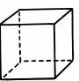
  La famille des solides qui roulent | La famille des solides qui ne roulent pas :  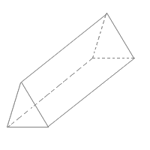  les polyèdres
    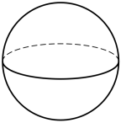  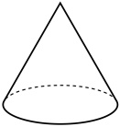  sphère cylindre  cône | 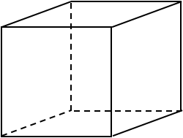  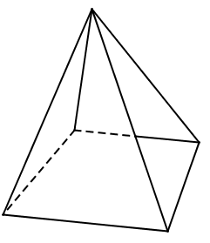  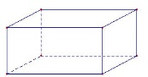  cube prisme  pavé droit pyramide

Voici les mots qui te serviront à décrire des polyèdres :
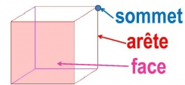  Description :  Ce solide a 6 faces carrées, 8 sommets et  12 arêtes. C’est un cube. | 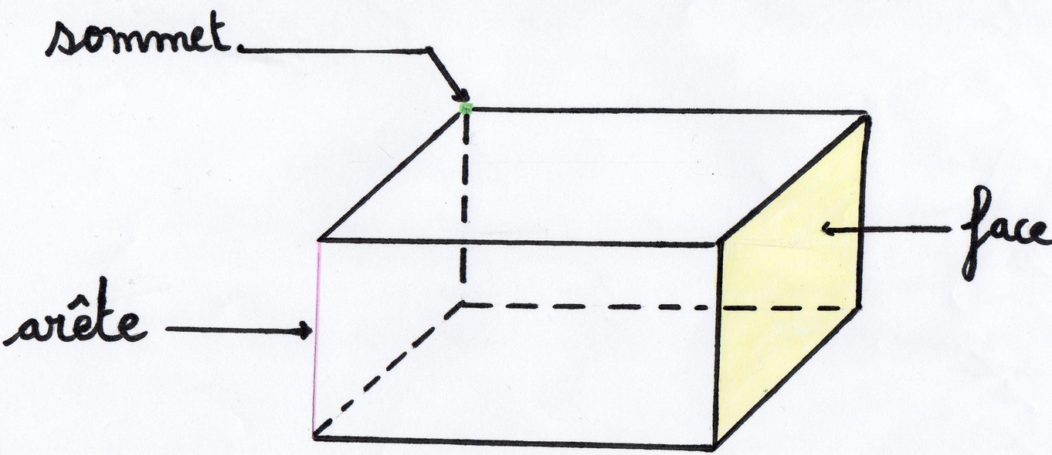  Description :  Ce solide a 6 faces rectangulaires,  8 sommets et 12 arêtes. C’est un pavé droit.

Pour obtenir un cube, on fabrique un patron (modèle à plat). On découpe et on plie pour obtenir un cube.
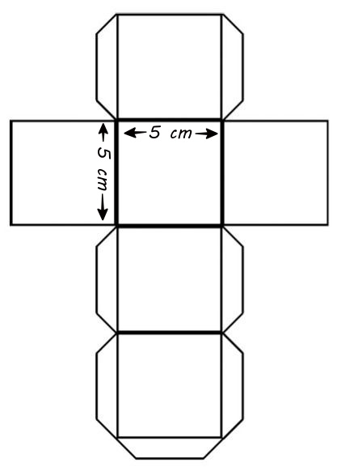

Activité de tri

Découpe les étiquettes ; classe-les ; écris tout ce que tu sais sur ce qui est représenté.

 | 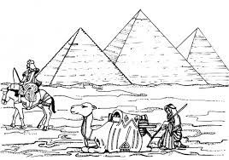 | 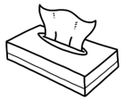
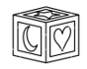 |  | 
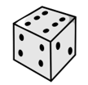 | 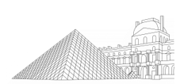 | 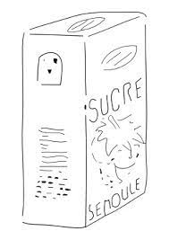
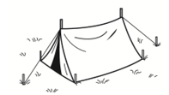 | 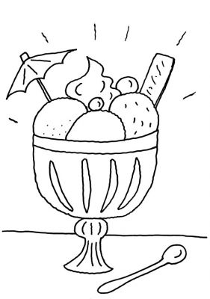 | 

Entraînement – Page 1

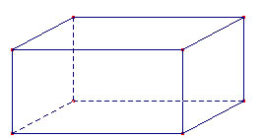
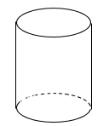
1* - Complète le tableau :
7
6
5
4
2
1
3

La famille des  solides qui ne …………………… pas :  les …………………….. | La famille des solides qui ……………….

2* - Pour chaque solide, colorie une face en bleu ; une arête en jaune ; un sommet en vert. Puis complète les petits textes.

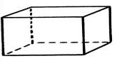  Ce solide a .... ........... ..............................,  .... ....................... et ... ................... .  C’est un ................. ................... . | Ce solide a .... ................. ......................,  .... ......................... et .... ......................... .  C’est un ................. .

3* - Ecris le nom de chacun de ces solides :

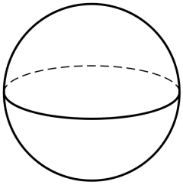 | 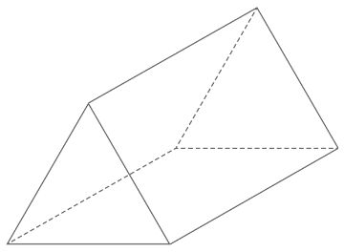 | 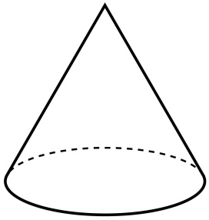 | 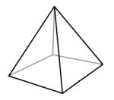

Entraînement – Page 2

4 * - Reproduis ce patron de cube sur une feuille à petits carreaux ; chaque arête doit mesurer 5 cm.
Découpe-le et construis le cube.
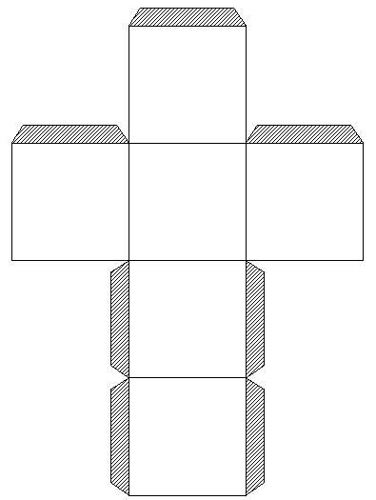

5 ** - Construis un patron de cube, différent de l’exercice précédent. Puis découpe ce patron et monte ton cube.

………………………………………………………………………………………………

Entraînement – Page 3

4 * - Reproduis ce patron de cube sur une feuille à petits carreaux ; chaque arête doit mesurer 5 cm.
Découpe-le et construis le cube.

5 * - Construis un patron de cube, différent de l’exercice précédent. Puis découpe ce patron et monte ton cube.

Cahier de travail à la maison

Je suis au point sur ma leçon de géométrie sur les solides quand…

* Je sais trier et nommer des solides.

1
7
6
5
4
2
3

La famille des solides qui ………………. | La famille des solides qui ne …………………… pas : les ……………………..

* Je sais décrire un solide.

  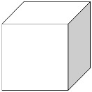 | Ce solide a ........ ....................... .............................,  ......... .............................. et  ......... .............................. .  C’est un ......................... .
  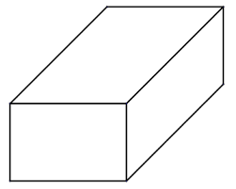 | Ce solide a ......... ................. ...................................,  ......... ............................ et ........ ........................ .  C’est un ................... ................... .

* Je sais ce qu’est une arête, un sommet, une face.  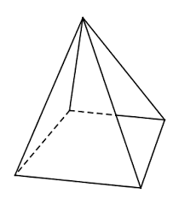 | Je sais fabriquer un cube  - * à partir d’un patron que je reproduis sur une feuille à petits carreaux ;  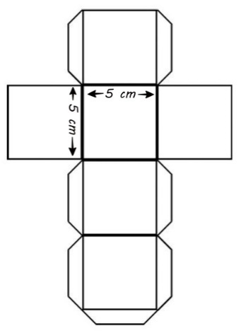  - ** à partir d’un patron que je construis moi-même sur une feuille à petits carreaux (différent du précédent).

Evaluation prévue le ..... / ..... / 20 . .

Evaluation de géométrie - Les solides
Signature:

NA | PA | A | Prénom : …………………………. …….. / …….. / 20 . .  Evaluation * aménagée ** ordinaire
 |  |  | Maîtriser les solides.

1 - Complète le tableau :
2
3
4
5
6
7
1

La famille des  solides qui ne …………………… pas :  les …………………….. | La famille des solides qui ……………….

2 - Pour chaque solide, colorie une face en bleu ; une arête en jaune ; un sommet en vert. Puis complète les petits textes.

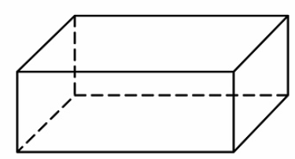  Ce solide a :  …... .................... .......................................,  …….. .................................  et ……. ............................... .  C’est un .................................................... . | 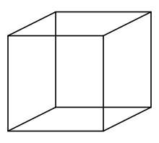  Ce solide a :  …... .................... .......................................,  …….. .................................  et ……. ............................... .  C’est un .................................................. .

3 – Complète.  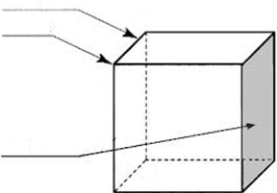 | 4* – Construis un cube dont les arêtes mesurent chacune 6 cm (écris bien ton nom sur une des faces).  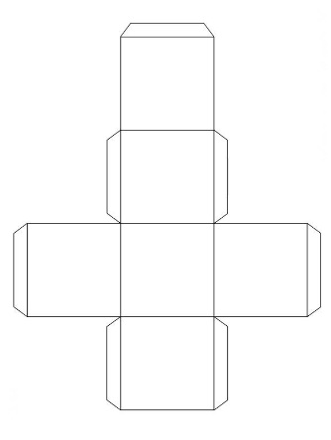  5** – Construis un patron différent de l’exercice précédent et monte ton cube (écris bien ton nom sur une des faces).

